Responde a las siguientes cuestiones relacionadas con los dispositivos IoT que se indican
Smartwatch / pulsera de actividad   | Conectado a Internet / otros
 | Datos que genera
 | Función / utilidad
 | Ventaja
 | Riesgo / problema

Robot aspirador   | Conectado a Internet / otros
 | Datos que genera
 | Función / utilidad
 | Ventaja
 | Riesgo / problema

Bombilla inteligente  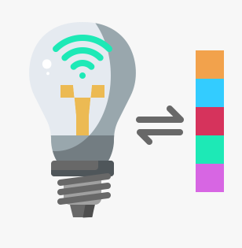 | Conectado a Internet / otros
 | Datos que genera
 | Función / utilidad
 | Ventaja
 | Riesgo / problema

Termostato inteligente  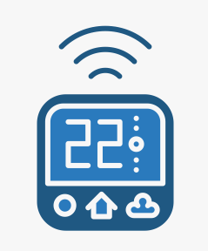 | Conectado a Internet / otros
 | Datos que genera
 | Función / utilidad
 | Ventaja
 | Riesgo / problema

Cámara de seguridad conectada  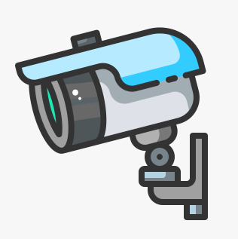 | Conectado a Internet / otros
 | Datos que genera
 | Función / utilidad
 | Ventaja
 | Riesgo / problema

Nevera inteligente  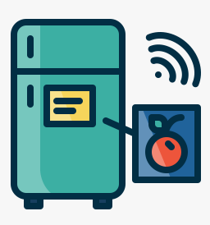 | Conectado a Internet / otros
 | Datos que genera
 | Función / utilidad
 | Ventaja
 | Riesgo / problema

Altavoz inteligente (tipo Alexa, Google Home)  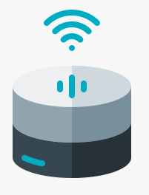 | Conectado a Internet / otros
 | Datos que genera
 | Función / utilidad
 | Ventaja
 | Riesgo / problema

